

КУМИТАИ ЊИФЗИ МУЊИТИ ЗИСТИ НАЗДИ ЊУКУМАТИ ЉУМЊУРИИ

ТОЉИКИСТОН

ФАРМОИШ

Аз « 27 » XI 2008 c. № 6

Дар бораи тасдиќ намудани Низомномаи Комиссияи иљозатномадињии Кумитаи њифзи муњити зисти назди Њукумати Љумњурии Тољикистон дар соњаи ба даст овардан, фурўш, истифода, партов ва нобуд кардани моддањои вайронкунандаи ќабати озон ва мањсулоти дорандаи онњо, инчунин њамаи намуди фаъолият, ки ба васлнамої, хизматрасонї ва таъмири таљњизоте, ки бо истифодаи моддањои вайронкунандаи ќабати озон кор мекунанд.

Тибќи Ќонуни Љумњурии Тољикистон «Дар бораи иљозатномадињї ба баъзе намуди фаъолият» ва Низомнома «Дар бораи хусусиятњои иљозатномадињї ба баъзе намуди фаъолият», ки бо Ќарори Њукумати Љумњурии Тољикистон аз 03.04.07с. № 172 тасдиќ карда шудааст, љихати ба танзим даровардани иљозатномадињї,

Фармоиш медињам:

1. Низомномаи Комиссияи иљозатномадињии Кумитаи њифзи муњити зисти назди Њукумати Љумњурии Тољикистон дар соњаи ба даст овардан, фурўш, истифода, партов ва нобуд кардани моддањои вайронкунандаи ќабати озон ва мањсулоти дорандаи онњо, инчунин њамаи намуди фаъолият, ки ба васлнамої, хизматрасонї ва таъмири таљхизоте, ки бо истифодаи моддањои вайронкунандаи ќабати озон кор мекунанд;
2. Низомномаи Комиссияи иљозатномадињї бо тартиби муќаррар гардида, барои ба ќайд гирифтан ба Вазорати адлия пешнињод карда шавад;

3. Назорати иљрои фармоиши мазкурро ба зиммаи худам мегузорам.

Раис 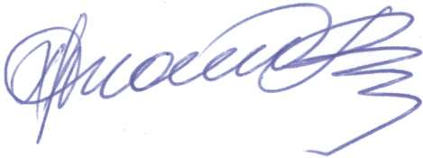 Х. Зикиров

